Einleitung
Mit diesem Arbeitsblatt lernst du die verschiedenen Phasen der Mitose kennen.

📌Lies den folgenden Text und bringe danach die Bilder der Mitosephasen in die richtige Reihenfolge.

Die faszinierende Welt der Mitose

Hast du dich schon einmal gefragt, wie aus einer winzigen Zelle ein ganzer Organismus entsteht? Die Antwort liegt in einem erstaunlichen Prozess namens Mitose. Die Mitose ist eine Form der Zellteilung, bei der eine Zelle sich in zwei genetisch identische Tochterzellen aufteilt. Dieser Prozess ist essentiell für Wachstum, Entwicklung und Reparatur in lebenden Organismen.

Interphase

Bevor die eigentliche Mitose beginnt, durchläuft die Zelle die Interphase. Dies ist eine Phase intensiver Vorbereitung. Die Zelle wächst, verdoppelt ihre DNA und produziert wichtige Proteine und Organellen. Die DNA liegt in Form von locker gewundenen Chromatin vor, was den Zugang für die Replikationsenzyme erleichtert. Die Interphase stellt sicher, dass die Zelle bereit ist, ihre genetische Information akkurat an die Tochterzellen weiterzugeben.

Prophase

Die Mitose startet mit der Prophase. In dieser Phase kondensiert das Chromatin zu sichtbaren Chromosomen. Jedes Chromosom besteht nun aus zwei identischen Schwesterchromatiden, die am Zentromer verbunden sind. Die Kernmembran beginnt sich aufzulösen, und die Zentrosomen bewegen sich zu den entgegengesetzten Polen der Zelle. Der Spindelapparat, ein Netzwerk aus Mikrotubuli, bildet sich und bereitet sich darauf vor, die Chromosomen zu bewegen.

Prometaphase

In der Prometaphase zerfällt die Kernmembran vollständig, wodurch die Chromosomen frei im Zytoplasma schwimmen können. Die Mikrotubuli des Spindelapparats heften sich an spezielle Strukturen der Chromosomen, die Kinetochore genannt werden. Diese Verbindung ist entscheidend, um die Chromosomen exakt zu positionieren und später auseinanderziehen zu können.

Metaphase

Während der Metaphase ordnen sich die Chromosomen in der Mitte der Zelle an der sogenannten Metaphasenplatte an. Dieses präzise Ausrichten stellt sicher, dass jede Tochterzelle eine exakte Kopie des genetischen Materials erhält. Die Spindelfasern sind nun vollständig ausgebildet und greifen die Chromosomen fest.

Anaphase

In der Anaphase werden die Schwesterchromatiden am Zentromer getrennt. Die Spindelfasern ziehen die einzelnen Chromatiden zu den entgegengesetzten Zellpolen. Dieser Schritt ist entscheidend, da er die genaue Verteilung der genetischen Information auf die beiden zukünftigen Tochterzellen gewährleistet.

Telophase

Die Telophase markiert das nahe Ende der Mitose. An den Zellpolen bilden sich neue Kernmembranen um die getrennten Chromosomensätze. Die Chromosomen beginnen sich zu entspiralieren und kehren in ihren weniger dichten Chromatinzustand zurück. Der Spindelapparat löst sich auf, und die Zelle bereitet sich darauf vor, vollständig in zwei Teile zu teilen.

Am Ende der Mitose sind aus einer Mutterzelle zwei genetisch identische Tochterzellen entstanden, wobei jeder neue Zellkern die gleiche Anzahl von Chromosomen enthält wie zuvor. Dieser faszinierende Prozess ermöglicht es Organismen zu wachsen, Gewebe zu reparieren und Zellen zu erneuern.

Die Mitose ist ein Wunderwerk der Natur, ein sorgfältig orchestriertes Ereignis, das das Leben, wie wir es kennen, ermöglicht. Ohne sie könnten wir weder wachsen noch uns regenerieren. Beim nächsten Mal, wenn du einen Kratzer hast und siehst, wie er heilt, erinnere dich an die unglaubliche Arbeit, die deine Zellen im Verborgenen leisten.

📝Bringe die einzelnen Phasen in die richtige Reihenfolge.
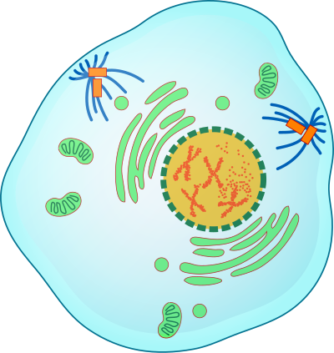  Prophase | 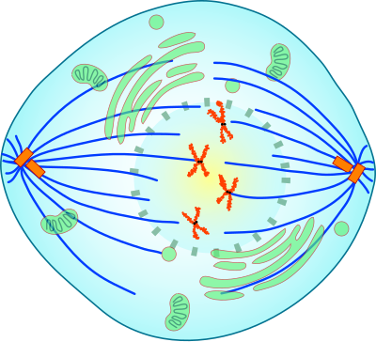  Prometaphase | 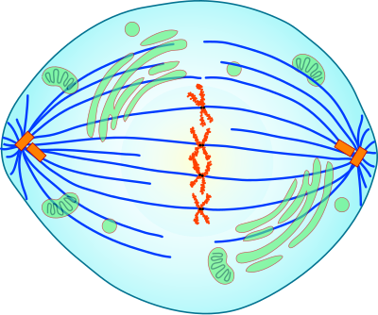  Metaphase | 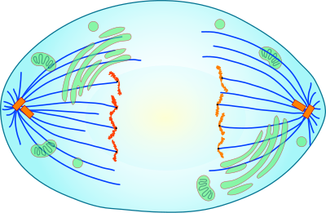  Anaphase
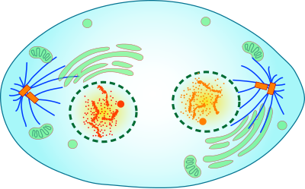  Telophase | 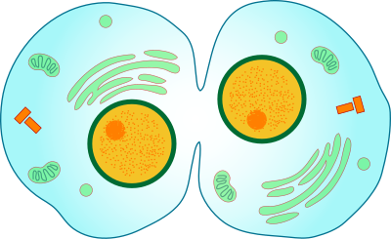  Cytokinese

📝Wähle für jede Frage die richtige Antwort aus.

Welcher Zellprozess ist direkt beteiligt, wenn sich eine Wunde auf der Haut schließt?
Apoptose Meiose Mitose Endozytose

In welcher Phase der Mitose wäre eine Störung des Spindelapparats am wahrscheinlichsten fatal für die genaue Verteilung der genetischen Information?
Prophase Metaphase Anaphase Telophase

Wenn die Kernmembran nicht vollständig zerfallen würde, welche Phase der Mitose wäre direkt betroffen?
Prophase Prometaphase Metaphase Telophase

Ein Medikament verhindert die Kondensation von Chromatin. In welcher Phase der Mitose würde die Zellteilung dadurch blockiert werden?
Prophase Metaphase Anaphase Telophase

Warum ist die genaue Ausrichtung der Chromosomen an der Metaphasenplatte für die Zellteilung wichtig?
Um die Kernmembran zu stabilisieren Um sicherzustellen, dass jede Tochterzelle eine exakte Kopie des genetischen Materials erhält Um die Spindelapparatbildung zu ermöglichen Um die Zellgröße zu regulieren

Was wäre die unmittelbare Folge, wenn die Kinetochore der Chromosomen defekt wären und die Mikrotubuli nicht binden könnten?
Die Chromosomen würden sich nicht kondensieren. Die Schwesterchromatiden könnten nicht getrennt werden. Die Kernmembran würde sich nicht auflösen. Die Zelle würde in der Interphase verbleiben.

📝 Erkläre, warum die genaue Verteilung der Chromosomen auf beide Zellen so wichtig ist.
___________________________________________________________________
___________________________________________________________________
___________________________________________________________________

Merkhilfen
Es ist nicht so einfach sich die einzelnen Phasen der Mitose in der richtigen Reihenfolge zu merken. Eselsbrücken und Lieder (siehe unten) können dabei helfen.

Hinweis
: Die Prometaphase wird manchmal nicht als eigenständige Phase angesehen, weshalb sie in den Merksprüchen auch fehlt. Die Interphase wird oft auch weggelassen, da sie den Zeitraum zwischen zwei Zellteilungen darstellt und somit strenggenommen nicht zur Mitose zählt.

Eselsbrücken
:

I
P
M
A
T
nterphase — rophase — etaphase — naphase — elophase

I
p
m
a
T
ch laudere unter m elefon.

I
p
m
A
t
chutze ein uto äglich.

🎬 Eselsbrücken sind nicht so deins? Hör dir den folgenden Song ein paar Mal an:
 | Youtube: Mitosis Music Video by Peter Weatherall  To watch the youtube video just scan the QR code.  https://www.youtube.com/watch?v=HYKesI9jL8c

